Игра "Слабое звено"_физика_7 класс
Игра «Слабое звено».
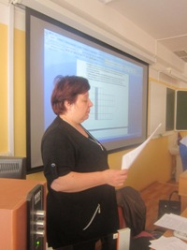
Внеклассное мероприятие по физике в 7 классе.
Цели:
- подведение итогов изучения начального курса физики;
- развитие познавательного интереса, любознательности;
- воспитание ответственности, добросовестности, усердия и собранности.
Пояснительная записка:
1. В игре могут принимать участие все учащиеся класса.
2. Учащиеся рассаживаются по одному за парту.
3. Игра состоит из 5 турниров.
4. После каждого турнира выбывают слабые звенья, т.е. те учащиеся, которые не смогли справиться с заданиями или допустили много ошибок.
5. Все задания выполняются письменно.
6. Ведущим является учитель.
7. Счетная комиссия состоит из двоих учащихся старших классов или преподавателей.
Ведущий. Уже прошли три четверти,
В которых физику мы изучали.
Теперь должны вы показать,
За это время что узнали.
Разминка «Решим кроссворд». (Показ кроссворда на интерактивной доске.)
1.Длина траектории, по которой движется тело в течение некоторого промежутка времени.
2.Изменение с течением времени положения тела относительно других тел.
3.Линия движения тела при перемещении из одной точки в другую.
4.Вид движения, который используется для уменьшения силы трения.
5.Явление сохранения скорости тела при отсутствии действия на него других тел.
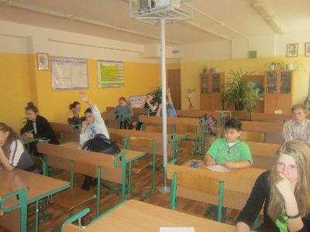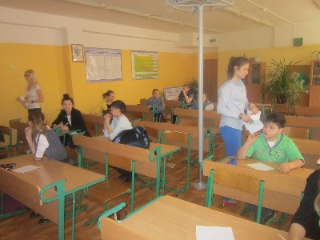

1
2
3
4

5

Ведущий. Ключевое слово «удачи». И я желаю вам удачи в нашей игре.
Турнир 1. «Житейские тесты по физике».
(Тесты выдаются каждому учащемуся.)
1.Дверцы шкафа стали скрипеть. Дима смазал петли маслом и скрип прекратился. Какое явление он использовал?
А) смачивание поверхностей тел.
В) уменьшение трения вследствие смазки.
С) поглощение скрипа смазкой.
2. Стеклянная пробка застряла в горлышке флакона из-под духов. Дима подержал горлышко в горячей воде и вынул пробку. Какое явление помогло Диме.
А) тепловое расширение: при нагревании тела расширяются.
В) диффузия: при нагревании её скорость возрастает.
С) отталкивание молекул: при нагревании молекулы вещества отталкиваются друг от друга сильнее.
3.На экскурсии Диме преградил путь арык. Дима разбежался и легко перемахнул через арык. Какое явление использовал Дима?
А) уменьшение трения между подошвами ног и землей.
В) уменьшение силы тяжести, действующей на человека при разбеге.
С) явление инерции, которое сохраняет скорость, приобретенную при разгоне во время прыжка.
4. Дима с мамой ходил за покупками. Сумка была тяжелой, и ручки её больно врезались в ладонь. Тогда Дима подложил под ручки сложенный лист бумаги, и нести покупки сразу стало удобнее. Как это явление объяснить?
А) бумага мягче ручек сумки, поэтому ладони болеть не будут.
В) подложив бумагу, он уменьшил трение между ладонью и ручками.
С) Дима уменьшил давление ручек на ладонь, увеличив с помощью бумаги площадь их соприкосновения.
(Листы передаются счетной комиссии, и из игры выбывают проигравшие.)
Во время работы счетной комиссии ведущий загадывает участникам игры загадки по теме «Физика и транспорт».
1.Он гудит и чертит мелом, 2.На рояль он не похожий,
Он рисует белым-белым, Но педаль имеет тоже,
Смело в небе проплывает, Кто не трус и не трусиха,
Человек им управляет, Покатается он лихо,
Обгоняет птиц полет. У него мотора нет,
Что такое? (Самолет). Его зовут…(Велосипед).
3.Крыльев нет, но это птица, 4.Едет конь стальной, рычит,
Пролетит и прилунится. Сзади плуг он волочит,
Чудо – птица, алый хвост, Который роет и копает
Пролетела в стаю звезд, И землю разрыхляет.
Хороша, как чудо света. Все рычит, рычит мотор.
Что ж летит, ответь? (Ракета). Ну, конечно, это…(Трактор).
5.Несется и стреляет, 6.Ползет черепаха,
Ворчит скороговоркой, Стальная рубаха,
Трамваю не угнаться Враг в овраг,
За этой тараторкой. И она туда, где враг.
В четыре такта его цикл, Испугались очень янки
Это быстрый…(Мотоцикл) Ах! И чудо наши…(Танки).
7.Ест он уголь, пьет и воду, 8.Он гудит, скажу я, важно,
А напьется, даст он ходу. По воде плывет отважно.
Что ни говори, силен, И красив, скажу я вам,
Хоть дымит порою он, Коль бежит он по волнам,
Везет обоз на сто колес, Не сбавляя быстрый ход.
Это сильный…(Паровоз). Что такое? (Пароход).
9.Кто далеко живет, 10.Чтобы он тебя повез,
Тот пешком не пойдет. Ему не нужен овес.
Наш приятель тут как тут, Накорми его бензином,
Всех домчит он в пять минут. На копыта дай резину,
Эй, садись, не зевай, И тогда, поднявши пыль,
Отправляется…(Трамвай). Побежит…(Автомобиль).
Турнир 2. «Знание физического прибора».
Демонстрируется физический прибор. Нужно ответить на вопросы ( на и/а доске):
1. Как называется прибор?
2. Для чего он используется?
3. Можно ли при помощи этого прибора определить вес тела в невесомости?
(Листы с ответами передаются счетной комиссии, и вновь из игры выбывают проигравшие.)
Турнир 3. «Задача для смекалистого юнги».
(Текст задачи на интерактивной доске).
В гавани во время прилива стоит судно, с которого спускается в море лесенка. Ученик, желая определить скорость подъёма воды, измерил высоту ступеньки и сел на берег отсчитывать число ступенек, которые покроет вода за 2 часа. Какой результат он получит?
(Листы передаются счетной комиссии, и из игры выбывают проигравшие.)
Турнир 4. «Задача домашней кухни».
(Текст задачи на интерактивной доске).
Дима отварил сосиску. При варке она треснула вдоль, а не поперек. Почему?
(Листы с ответами передаются счетной комиссии, она выделяет двоих учащихся, которым предстоит последний турнир).
Турнир 5. «Экология».
Назовите экологически чистые виды водного транспорта.Учащиеся по очереди называют виды транспорта. Начинающий определяется по жребию. Побеждает тот, кто называет слово последним.
Ведущий. Вот закончилась игра,
Расставаться нам пора.
Я хочу совет вам дать:
Надо физику читать,
Чтоб заданья все решались
И ответы получались,
И тогда оценку «пять»
Будете вы получать.
Приложения.
1)Ответы к кроссворду: 1. Путь. 2. Движение. 3. Траектория. 4. Качение. 5. Инерция.
2)Ответы к турнирам.
Турнир 1. 1.(В)
2.(А)
3.(С)
4.(С)
Турнир 2. 1.Динамометр.
2.Для измерения силы.
3.Нет.
Турнир 3. Положение корабля относительно воды не изменится, поэтому метод ученика нужного результата не даст.
Турнир 4. Сечение (площадь сечения) сосиски вдоль S₁ больше, чем поперек S₂. А сила давления будет равна:F=PS. Так как S₁ больше S₂, то и F₁ больше F₂. Сила давления воды на продольное сечение F₁ больше, чем на поперечное сечение F₂, поэтому сосиска треснет вдоль, а не поперек.
Турнир 5. Парусное судно. Гребная лодка. Плот.

3)Список литературы:
1. Волков В.А. «Поурочные разработки по физике. 7 класс». М.: Вако, 2007.
2. Горлова Л.А. «Нетрадиционные уроки, внеурочные мероприятия». М.: Вако, 2006.
3.Перышкин А.В. «Физика. 7 класс». М.: Дрофа, 2010.

